

“脸萌”期末报告

java课程大作业

小组成员：王心茹 梁涵清 戎燕

目录

大作业“脸萌” 介绍 1

简介 1

界面和功能 1

A 1

B 1

D 1

C 1

开发环境和运行 3

软件的实现介绍 4

Music.java 4

Saver.java 5

Selection Page.java 6

MainPagejava 7

Share.java 11

TTQGame.java： 13

总结 17

1、遇到的困难和解决： 17

2、学习到的知识和方法 17

参考资料 18

# 大作业“脸萌” 介绍

## 简介

我们实现的是一款用户自己设计自己卡通形象的电脑客户端软件，用户通过从素材库中五官等各个部位的进行选择，拼出具有自己特色的脸萌形象。

除了仿照已有的脸萌软件，并且实现了所有的功能之外，我们还拥有了自己的创新之处，即增加了分享和用自己的头像玩小游戏的功能。

## 界面和功能

1. **初始界面：**运行程序，首先进入程序的扉页，背景音乐会自动运行，循环播放。用户可以通过点击箭头开始设计自己的卡通形象。
2. **性别选择页**： 用户可以通过点击来选择自己的性别，不同的性别提供不同的后序选择

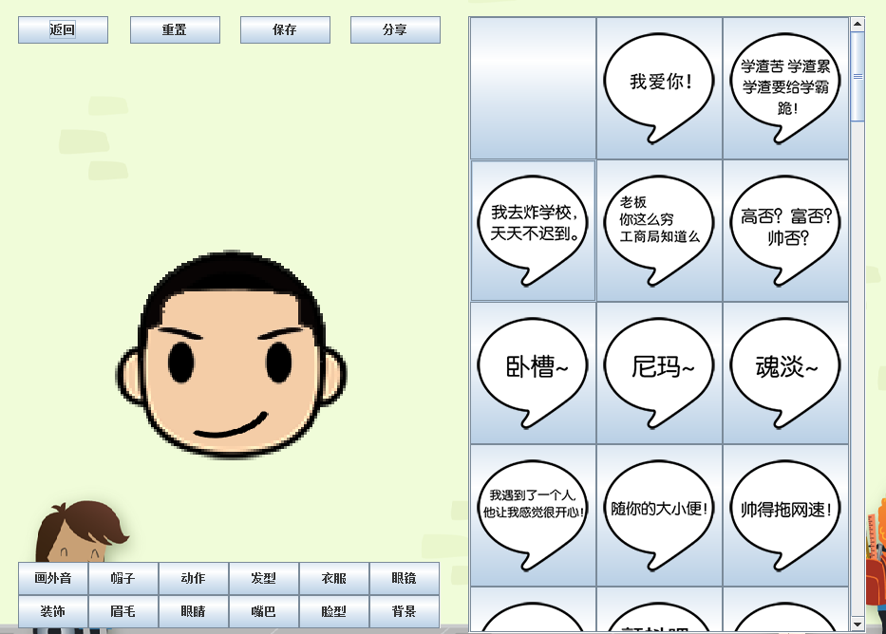

## A

## B

## D

## C

1. 设计主界面

A区域：功能栏，用户可以从下列选项中选择：

返回：返回上一个界面重新选择性别

重置：清空目前为止选择的所有对形象的修改，返回原始形象

保存：自己选择路径保存下图片，同时自动打开小游戏界面

分享：把图片分享到微博上（此功能默认为微博分享），打开微博官网

B区域：绘制区域，能够看到当前的绘制情况

C区域：选项按钮，选择当前对哪个部位进行编辑

D区域：包含当前部位的所有可供选择的选项，通过鼠标可以上下移动滑块选择适合自己的特征

1. 小游戏界面

用户控制自己的头像完成鬼畜的弹弹球小游戏。小球的速度会随着每次碰撞逐渐增大，游戏难度越来越高，每次碰撞会计分。

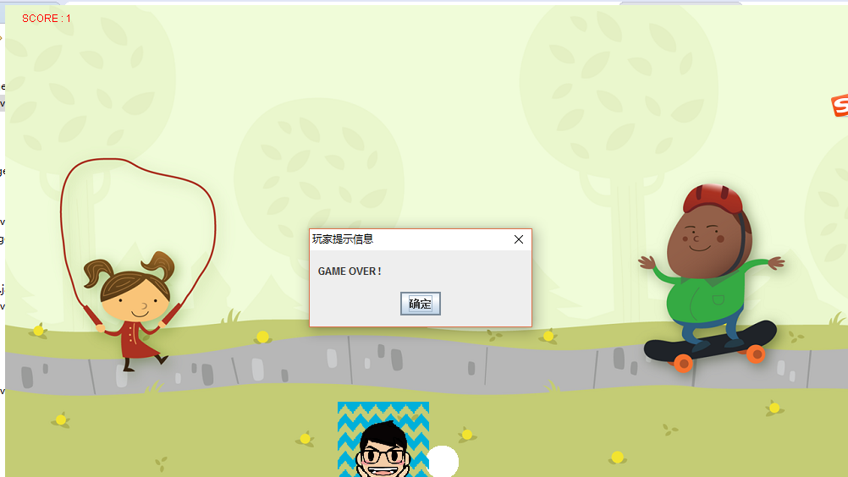

# 开发环境和运行

小组三人采用的是eclipse MARS.2开发，eclipse适合java的开发，能够方便的进行调试。同时采用了windows builder进行界面的设计，windows builder是一款基于Eclipse [SWT](https://www.baidu.com/s?wd=SWT&tn=44039180_cpr&fenlei=mv6quAkxTZn0IZRqIHckPjm4nH00T1YkuAndmyw-njfdrHR4PWwW0ZwV5Hcvrjm3rH6sPfKWUMw85HfYnjn4nH6sgvPsT6KdThsqpZwYTjCEQLGCpyw9Uz4Bmy-bIi4WUvYETgN-TLwGUv3EnWb3nHRknHf)技术上的双向Java [Gui](https://www.baidu.com/s?wd=Gui&tn=44039180_cpr&fenlei=mv6quAkxTZn0IZRqIHckPjm4nH00T1YkuAndmyw-njfdrHR4PWwW0ZwV5Hcvrjm3rH6sPfKWUMw85HfYnjn4nH6sgvPsT6KdThsqpZwYTjCEQLGCpyw9Uz4Bmy-bIi4WUvYETgN-TLwGUv3EnWb3nHRknHf)设计软件。具备[SWT](https://www.baidu.com/s?wd=SWT&tn=44039180_cpr&fenlei=mv6quAkxTZn0IZRqIHckPjm4nH00T1YkuAndmyw-njfdrHR4PWwW0ZwV5Hcvrjm3rH6sPfKWUMw85HfYnjn4nH6sgvPsT6KdThsqpZwYTjCEQLGCpyw9Uz4Bmy-bIi4WUvYETgN-TLwGUv3EnWb3nHRknHf)设计以及[Swing](https://www.baidu.com/s?wd=Swing&tn=44039180_cpr&fenlei=mv6quAkxTZn0IZRqIHckPjm4nH00T1YkuAndmyw-njfdrHR4PWwW0ZwV5Hcvrjm3rH6sPfKWUMw85HfYnjn4nH6sgvPsT6KdThsqpZwYTjCEQLGCpyw9Uz4Bmy-bIi4WUvYETgN-TLwGUv3EnWb3nHRknHf)设计两个主要功能。该软件会被作为一个插件镶嵌入Eclipse以及其他一些兼容的IDEs中

建议运行的时候通过eclipse 来import项目，然后从初始界面点击run运行。

# 软件的实现介绍

### Music.java

作用：在整个程序运行过程中一直循环播放背景音乐

实现：

1. 变量

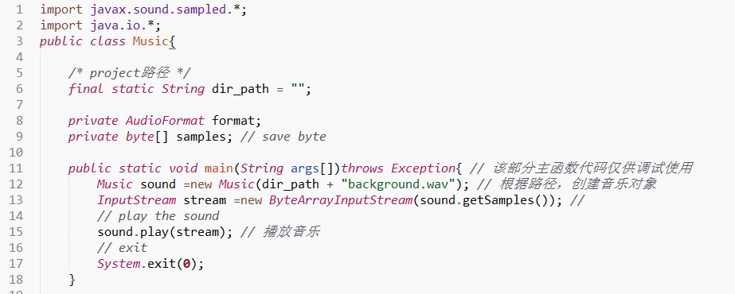dir_path： 背景音乐存放的路径，放在和bin文件夹同一级下，背景音乐命名为background.wav

format: AudioFormat对象。

AudioFormat 是在声音流中指定特定数据安排的类。通过检查以音频格式存储的信息，可以发现在二进制声音数据中解释位的方式。AudioFormat 类适应多种常见声音文件编码技术，包括脉冲编码调制 (PCM)、mu-law 编码和 a-law 编码。

samples：读取的音频数据

1. 方法

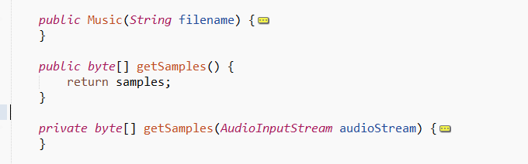

main方法：暂时调试使用

Music（）：构造函数，打开声音文件输入流，读取音频数据

getSamples（AudioInputStream audioStream）：读取音频数据

play方法：播放音乐

建立100ms的缓冲区存储播放数据，创建SourceDataLine的实例line，循环将声音文件数据通过getline函数读入到line中播出

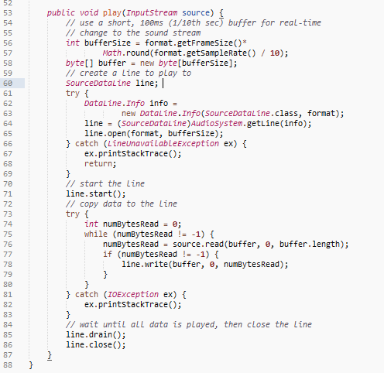

### Saver.java

作用：保存制作成功的脸萌图片到用户指定的文件夹，同时打开TTQ GAME

实现：传递制作好的脸萌照片（Buffer image）,通过JFileChooser类来搭建

BufferedImage a是已经制作好的脸萌图片，JFileChooser是java的文件选择器，使用路径选择器来弹出对话框，让用户选择所要保存到的路径，返回给path，之后再把脸萌图片文件存到这个路径当中，图片保存格式为png

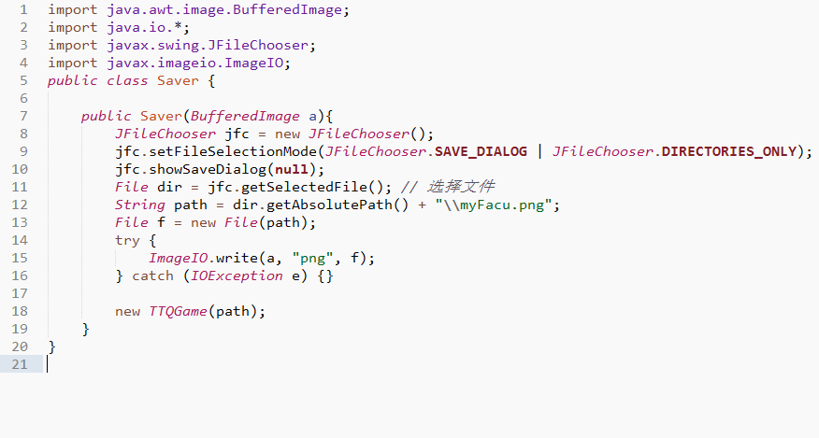

### Selection Page.java

作用：选择性别，同时提供到主界面的按钮

实现：

变量： SelectionPage： 继承JFrame，当前的性别选择界面

contentPane：JPanel类

icBoy，icGirl，icback; ImageIcon类，按钮，背景所需图片

btnBoy，btnGirl：性别选择按钮

方法：通过selectionPage的构造方法，首先设置contentPane面板，加入到Jframe中，然后先后导入背景，男女生按钮，设置好大小和位置，加入到contentPane中，以保证背景图片在最下方，最后给按钮添加事件，点击按钮，通过设置当前界面不可见，创建MainPage界面并设置可见来完成界面的转化

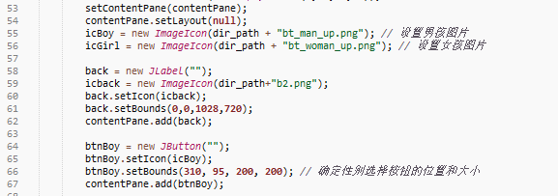

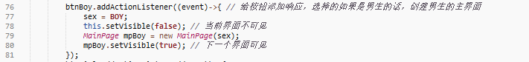

### MainPagejava

MainPage.java

1. 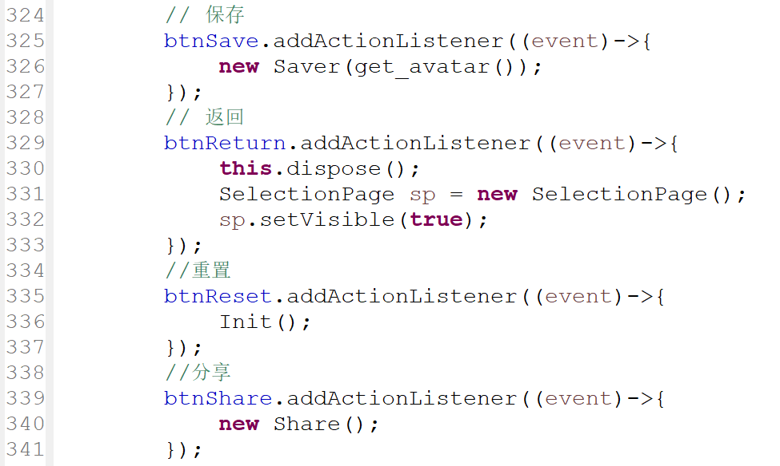功能栏

保存：将绘制的头像作为实参传给Saver类的构造函数。

返回：关闭当前界面，重新打开选择界面SelectionPage。

重置：重新调用初始化函数Init()（后面介绍）。

分享：调用Share类。

1. 绘制区域

显示当前的头像样式。

用一个JLabel数组作为显示选中图片的图层，每个JLabel上放置一个ImageIcon。由于JLabel的背景是透明的，因此叠加后有叠加其上图片的效果。

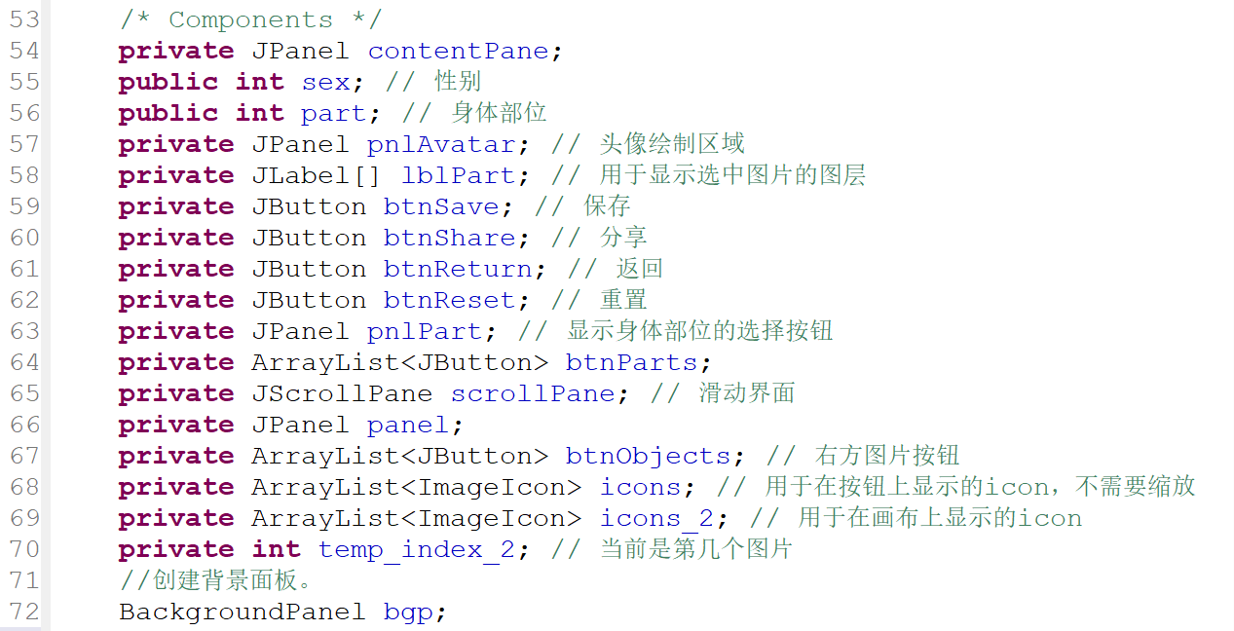用到的变量如下：

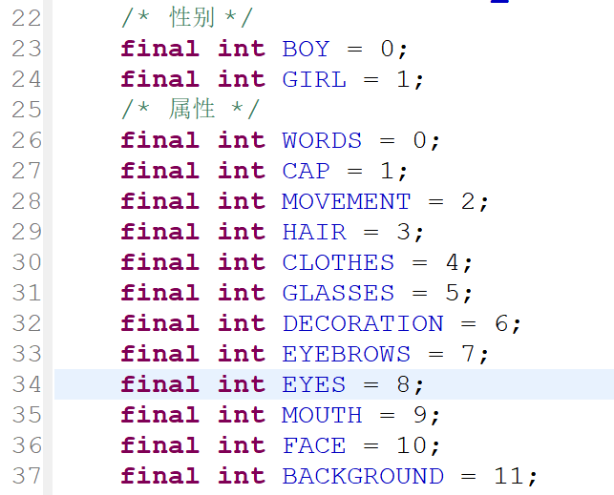按照图片由上至下叠加的顺序编号，在相应编号的JLabel上显示相应属性的图片，可以形成叠加的头像。另外，需要将每层的图片调整到合适的大小和位置，即修改相应的JLabel的setBounds()函数。

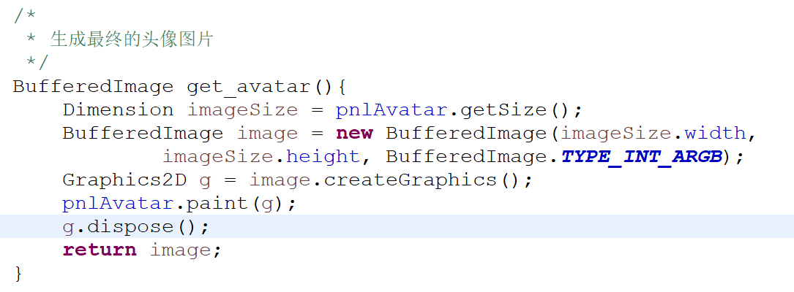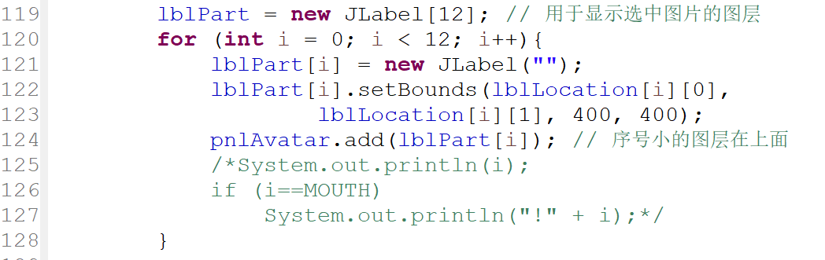get_avatar()函数把绘制区域的头像导出成图片，利用Jpanel的paint方法，生成一个绘制了JPanel上图像的image对象。用于头像的保存。

1. 属性选择按钮和宫格区域中的图片

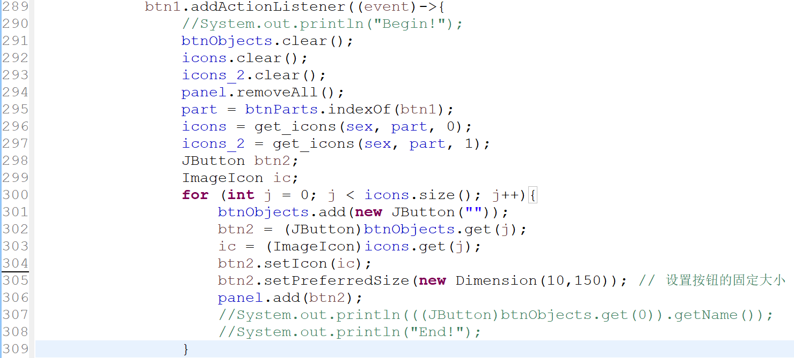在属性选择栏中选择你要修改或添加的身体部位，右边的宫格区域就会显示相应部位所有候选的图片。点击宫格区域中你喜欢的图片，绘制区域的人物头像就会换上相应的图片。属性、宫格图片用JButton实现，添加监听事件来实现其功能。

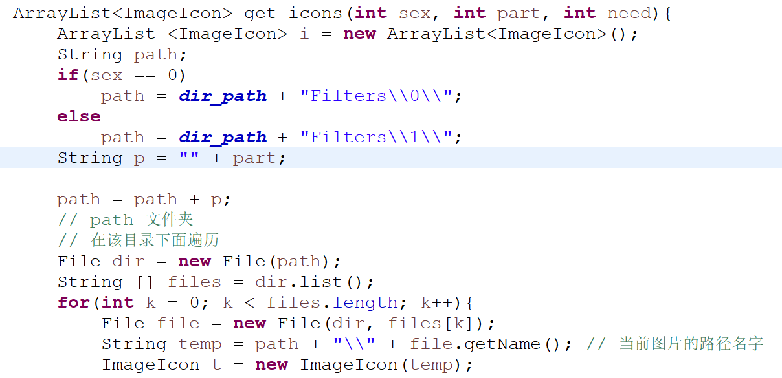get_icons()函数非常重要，用来得到每种属性下的图片库，从而加载到宫格区域中。图片事先已经按性别和属性归类到不同级的文件夹，Filters文件夹下有0（BOY）、1（GIRL）两个子目录，子目录下按部位属性的编号有0~11共12个子文件夹，文件夹内是相应部位的所有素材图片。需要注意的是，每个文件夹下的第一个图片是全透明图片，用户点击这个图片在宫格区域对应的的按钮，相当于取消这一部位。get_icons()直接根据传入的实参读取文件夹中的图片。

1. 初始化

在刚刚进入主界面时，要求有一个默认的头像形象（如下），并且宫格区域应该出现某个默认的属性下所有的图片。这里把默认出现的属性设置为第一个，即“画外音”。

### Share.java

脸萌的制作充满乐趣与创意，因此，分享自己制作的脸萌就成为了一种可拓展的使游戏更贴近使用者需求的功能。

**实现：**通过Share类实现；实现思路为调用系统桌面获取系统默认的浏览器打开设置好的URI（weibo.com）这样就能够进入新浪微博首页，来让大家进行分享。

**代码如下：**

public class Share **{**

public Share **()** **{**

**if(**java**.**awt**.**Desktop**.**isDesktopSupported**()){**

**try{**

//创建一个URI实例

java**.**net**.**URI uri**=**java**.**net**.**URI**.**create**(**"http://weibo.com"**);**

//获取当前系统桌面扩展

java**.**awt**.**Desktop dp**=**java**.**awt**.**Desktop**.**getDesktop**();**

//判断系统桌面是否支持要执行的功能

**if(**dp**.**isSupported**(**java**.**awt**.**Desktop**.**Action**.**BROWSE**)){**

//获取系统默认浏览器打开链接

dp**.**browse**(**uri**);**

**}**

**}catch(**java**.**lang**.**NullPointerException e**){**

//此为uri为空时抛出异常

**}catch(**java**.**io**.**IOException e**){**

//此为无法获取系统默认浏览器

**}**

**}**

**}**

**}**

uri为我们需要打开的<http://weibo.com>网页，dp为我们获取的系统桌面，browse为浏览器。

### TTQGame.java：

在实现了脸萌的制作以后，我们想要加入趣味小游戏来让脸萌更加“生动”从而得到使用者的喜爱。在曾经的手机游戏“砸格子”的影像下，想到了做一个头弹球（TTQ）游戏来让大家自己做的脸萌动起来做一些鬼畜的动作。

实现的主要思路：

/*

* 1--窗口+面板+固定

* 2--在面板上画出一个小球（中央处）

* 3--让小球动起来

* 4--对小球的运动方向和方向值进行判断，并进行处理方向的修正，实现小球的反弹

* 5--添加脸萌并实现鼠标控制脸萌移动

* 6--小球碰到脸萌和没有碰到脸萌的情况处理

*

*/

参数：

private static final long serialVersionUID **=** 1L**;**

private int fw **=** 1000 **;** //窗口的尺寸

private int fh **=** 462 **;**

private TTQP ttqp **=** **null** **;**

private int bx **=** 200 **;** //球的初始位置

private int by **=** 200 **;**

private int b2r **=** 40 **;** //球的尺寸

private String direction **=** "right_down" **;** //初始方向 右下

private Timer timer **=** **new** Timer**();**

private int block_x **=** 350 **;** //脸萌的初始位置

private int block_y **=** 442 **;**

private int block_w **=** 120 **;**

private int block_h **=** 50 **;**

private double speed **=** 1.0 **;** //速度

private int score **=** 0 **;** //分数

private ImageIcon image**;**

private String path**;** // 脸萌的存储位置

private ImageIcon img**;**//背景图

private JLabel imgLabel**;**//背景标签

private Container cp**;**

**构造函数：**

构造函数中实现了整个窗体的设置，背景的设置和空格键退出的功能。

整个TTQGame是一个JFrame，其中添加了TTQP（TTQPlay的简化）这一个JPanel，含有背景图的标签imgLabel以及鼠标监听和按键监听。

背景的设置是将背景图片读取后放入一个标签中，再将标签放入LayeredPane中，然后将盛放着控件的ContentPane层设为透明，这样就能够看到我们放在LayeredPane中的背景了。TTQP是一个JPanel是放在ContentPane层中的。

空格键退出是通过对keyPressed的重写实现的。通过读取按键的键值，当按键值为32暨空格键时z退出。

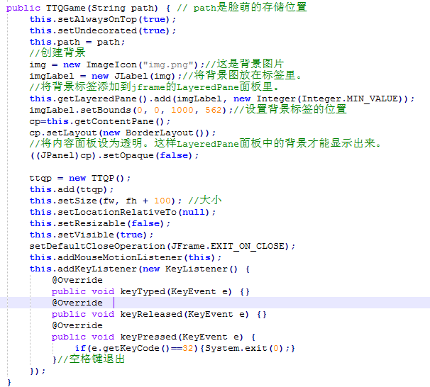

**鼠标拖拽方法：**

public void mouseDragged**(**MouseEvent e**)** **{** //拖拽方法 实现控制脸萌的移动

block_x **=** e**.**getX**();**

**if** **(**block_x **<=**0**){**

block_x **=** 0 **;**

**}**

**if** **(**block_x**+**block_w **>=**fw**){**

block_x **=** fw**-**block_w **;**

**}**

**this.**repaint**()** **;** //重绘

**}**

通过得到鼠标的x坐标改变脸萌的坐标，再通过repaint重绘实现脸萌的移动。

**游戏运行面板（TTQP类）：**

包含两部分：

TTQP（）方法：是判断游戏运行的方法，通过timer.schedule每10毫秒调用一次TimerTask中的run()方法run中进行了游戏的判定，以及对运行面板的重绘。

改写的paint方法：通过球的坐标与周长，用fillOval方法将球画出来；通过脸萌的图片和脸萌的位置block_x,block_y，用drawImage方法将脸萌画出来。通过drawString将分数写出来。

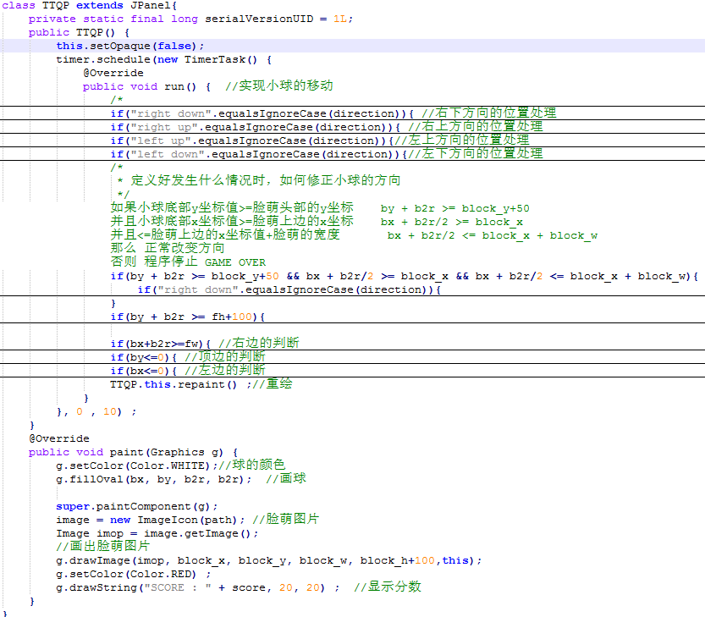

# 总结

### 1、遇到的困难和解决：

**分享功能**

对于分享功能一开始的思路是像手机APP中常见的一样能够直接发送到微信朋友圈或者QQ空间。一开始发现微博和QQ空间都有着对应的URI可以直接打开分享界面用于分享网站，但是需要图片的URL地址，我们制作的脸萌保存在本地，并不能获得URL地址，其URI读取本地地址不能加载图片，所以放弃。然后发现各网站对于移动应用都有着对接的API可以实现分享功能。但是我们的制作是PC端，而且各网站给出的API都是网页或者移动设备的。于是转变思路，想向他们的网站直接post一个json来进入分享页面，但是进行尝试制作了微博规定的json后发现，他们接受的json中必须含有对应的在其网站注册应用才能给予的唯一标识码。在尝试进行注册后，并没有通过因此放弃。最后想到可以直接打开微博首页让用户自己登陆来分享的方法实现分享功能。

**图片显示问题**

对于图片的显示我们尝试了很多种方法，尤其是当点击按钮切换当前所选元素的时候，曾经考虑过用函数的回调机制来实现，但是一直没有成功。最后经过试验，发现Jlabel是分层的，当前一层只能显示一个，所以我们设置好每一个部位的图层priority编号，点击即可显示当前层。

### 2、学习到的知识和方法

首先通过这个程序的编写以及设计过程中对于很多资料的查询，我们第一次尝试编写具有图形界面的程序，非常深入的理解并且实践了java图形界面的实现方法，了解到了交互，尤其是友好的交互方式的对于程序设计的重要意义。同时，我们也运用了课程中重点讲过的内容，包括类的关系，函数调用，lamda表达式，同时也了解了网络，多媒体等一些方面的编程知识。

另一方面，我们学习到了合作编写程序的正确方法。即首先明确需要实现的功能，然后进行框架的搭建，明确类，类里面的重要核心方法，再不确定能不能实现的时候，先编写简单的小程序调试成功。在分工合作的时候，确定每个人负责的方法、类以及之间的参数，返回值等，提供交互的方法。

# 参考资料

1. 图片资源：<https://github.com/zhaoxin111/MyFaceGame>
2. 《java程序设计》、唐大仕
3. Eclipse 官方网站：<https://eclipse.org/>
4. 安卓端代码参考<http://blog.csdn.net/silence2015/article/details/51786863>